作业二-1 创建和管理数据库及数据表

分析学生管理信息系统数据库（stuMIS）。

department（部门/系部）表结构如下：

|  |  |  |
| --- | --- | --- |
| 字段名 | 类型 | 描述 |
| departid | int | 部门/系部编号 |
| departname | varchar(20) | 部门/系部名称 |
| Office | varchar(20) | 办公室地址/门牌号 |
| Tel | varchar(14) | 办公室电话 |
| Chairman | varchar(20) | 负责人 |

class（班级）表结构如下：

|  |  |  |
| --- | --- | --- |
| 字段名 | 类型 | 描述 |
| classid | varchar(10) | 班级编号 |
| departid | int | 所属系部编号 |
| classname | varchar(40) | 班级名称 |
| monitor | varchar(10) | 班长 |

course（课程）表结构如下：

|  |  |  |
| --- | --- | --- |
| 字段名 | 类型 | 描述 |
| cid | varchar(10) | 课程编号 |
| Cname | varchar(40) | 课程名称（非空） |
| Ctype | varchar(20) | 所属专业（非空） |
| Ctime | varchar(30) | 上课时间（非空） |
| Teacher | varchar(10) | 授课教师 |
| Smallnum | int | 最少人数（非空） |
| registernum | int | 注册人数（非空） |

student（学生）表结构如下：

|  |  |  |
| --- | --- | --- |
| 字段名 | 类型 | 描述 |
| Stuid | varchar(10) | 学生编号 |
| Stuname | varchar(10) | 学生名称（非空） |
| stusex | varchar(2) | 学生性别（非空） |
| stupwd | varchar(7) | 密码（非空） |
| stuage | int | 年龄 |
| classid | varchar(10) | 班级编号 |
| address | varchar(100) | 家庭地址 |

score（成绩）表结构如下：

|  |  |  |
| --- | --- | --- |
| 字段名 | 类型 | 描述 |
| stuid | varchar(10) | 学生编号 |
| cid | varchar(10) | 课程编号 |
| score | int | 成绩 |

1.创建并打开stuMIS数据库

命令：

CREATE DATABASE stuMIS;  
USE stuMIS;

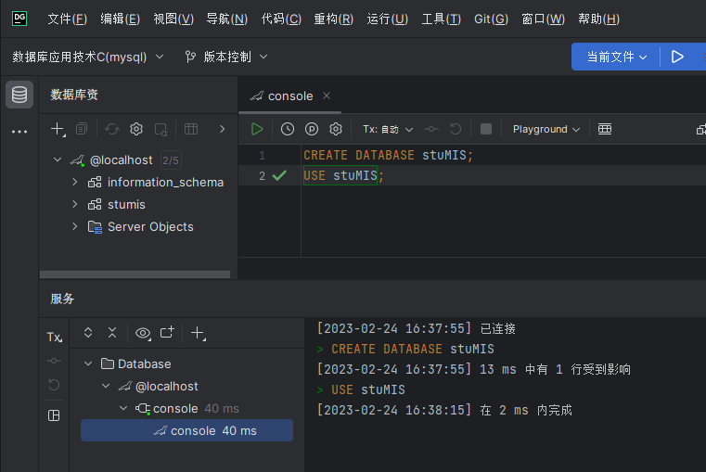

2.创建并修改以上5张数据表

要求：

（1）有直接创建，也有创建后修改表

（2）请自由发挥，但需要包含以上6类命令：

①create table xxx

②alter table xxx add 列

③alter table xxx modify 列

④alter table xxx change 列：包括不修改列名和修改列名两种

⑤alter table xxx drop 列

⑥alter table xxx rename 表名

命令：

USE stuMIS;  
create table department  
(  
 departid int auto_increment comment '部门/系部编号',  
 departname varchar(20) not null comment '部门/系部名称',  
 office varchar(20) not null comment '部门/系部名称',  
 tel varchar(14) null comment '办公室电话',  
 chairman int null comment '负责人',  
 constraint id  
 primary key (departid)  
)  
 comment '部门/系部' auto_increment = 0;

create table class  
(  
 classid int auto_increment comment '班级编号',  
 departid int null comment '所属系部编号',  
 classname varchar(40) not null comment '班级名称',  
 monitor varchar(10) null comment '班长',  
 constraint id  
 primary key (classid),  
 constraint fk  
 foreign key (departid) references department (departid)  
)  
 comment '班级';

create table coures  
(  
 cid varchar(10) not null comment '课程编号',  
 cname varchar(40) not null comment '课程名称',  
 ctype varchar(20) not null comment '所属专业',  
 ctime int null,  
 constraint id  
 primary key (cid)  
)  
 comment '课程';

alter table coures  
 add teacher varchar(10) null comment '授课教师';

alter table coures  
 add smallnum int not null comment '最少人数';  
alter table coures  
 add registernum int not null comment '注册人数';

create table student  
(  
 stuid varchar(10) not null comment '学生编号',  
 name varchar(10) not null comment '学生名称',  
 sex varchar(2) not null comment '学生性别',  
 stupwd varchar(7) not null comment '密码',  
 stuage int null comment '年龄',  
 classid varchar(10) not null comment '班级编号',  
 address varchar(99) null comment '家庭地址',  
 constraint pk  
 primary key (stuid)  
)  
 comment '学生';

alter table student  
 change name stuname varchar(10) not null comment '学生名称';  
  
alter table student  
 change sex stusex varchar(2) not null comment '学生性别';

alter table student  
 modify address varchar(100) null comment '家庭地址';

create table scoreeeeee  
(  
 stuid varchar(10) not null comment '成绩',  
 cid varchar(10) not null comment '课程编号',  
 score int not null comment '成绩',  
 constraint pk  
 primary key (stuid)  
)  
 comment '成绩';

alter table scoreeeeee  
 add aaaa int null;

alter table scoreeeeee  
 drop column aaaa;

rename table scoreeeeee to score;

3.查看表department的结构

命令：

SHOW CREATE TABLE department;

4.用另一种方式查看表department较为详细的结构

命令：

DESCRIBE department;